ИСТОЧНИКВТОРИЧНОГО ЭЛЕКТРОПИТАНИЯ РЕЗЕРВИРОВАНЫЙ
«ИМПУЛЬС-5П»
ПАСПОРТ
ОКП 437290 ТУ4372-024-56433581-2010
C-RU.ПБ13.В.00222

1.Общие сведения
1.1.Источник вторичного электропитания резервированный «ИМПУЛЬС-5П» (далее источник), предназначен для гарантированного электроснабжения постоянным током технических средств охранно-пожарной сигнализации.
1.2.При пропадании напряжения в сети переменного тока 220В 50Гц источник автоматически обеспечивает питание энергопотребителей от встроенной аккумуляторной батареи (АКБ).
1.3.Источник обеспечивает заряд и автоматическое отключение при глубоком разряде АКБ, а также защиту от переполюсовки.
1.4.Источник обеспечивает контроль наличия АКБ, сетевого и выходного напряжения.
1.5.Источник имеет автоматическую защиту низковольтного выхода от короткого замыкания и превышения номинального тока нагрузки на 10%.
1.6.Источник имеет световую и звуковую сигнализацию состояния прибора, а также возможность передачи во внешние цепи информации о неисправностях.

2.Технические характеристики
№ | Технические характеристики | Значение
1 | Основной источник электропитания | сеть переменного тока 220 (+22 ; -33)В, 50Гц
2 | Резервный источник электропитания (приобретается отдельно) | 2 АКБ емкостью 7А/ч напряжением 12В
3 | Номинальное выходное напряжение, В | 12,2±0,1
4 | Номинальный ток нагрузки, А | 5
5 | Двойная амплитуда пульсаций вых. напряжения под нагрузкой, мВ, не более | 15
6 | Потребляемая мощность от сети, ВА, не более | 73
7 | Время заряда полностью разряженной АКБ, ч | 24
8 | Напряжение отключения АКБ, В | 10,2±0,2
9 | Диапазон рабочих температур, °С | 0… +40
10 | Относительная влажность, % | 96
11 | Атмосферное давление, кПа | 84 ÷ 106,7
12 | Габаритные размеры корпуса, мм | 320х225х100
13 | Степень защиты оболочки (код IP) | 30
14 | Масса (без АКБ), кг, не более | 2
15 | Срок службы, лет | 10
16 | Степень пожарной безопасности изделия соответствует ГОСТ Р МЭК 60065-2002

3.Индикация и сигнализация.
3.1.Индикатор «Сеть»
- горит – наличие сети 220В;
- мигает – нет сети 220В, АКБ подключена;
- не горит – нет сети 220В, нет АКБ.
3.2. Индикатор «АКБ»
- мигает красно-зелёным – наличие сети, нет АКБ;
- горит зелёным – наличие сети 220В, заряд АКБ более 13,6В;
- горит красным – наличие сети 220В, заряд АКБ менее 13,6В;
- мигает зелёным – нет сети 220В, заряд АКБ более 11В;
- мигает красным – нет сети 220В, заряд АКБ менее 11В;
- не горит – нет сети 220В, заряд АКБ менее 10,2В.
3.3.Индикатор «Выход»
- горит – наличие выходного напряжения (только пр подключенной АКБ);
- мигает – перегрузка или короткое замыкание;
- не горит – нет сети 220В, не подключена АКБ.
3.4.Звуковой индикатор
- отключение сети 220В при наличии АКБ – звучит прерывисто 60 сек.;
- отсутствие АКБ при наличии сети 220В – звучит прерывисто 60 сек.;
- перегрузка или короткое замыкание низковольтного выхода – звучит постоянно 60 сек.;
- нет сети 220В, заряд АКБ более 10,2В, но менее 11В – постоянно включается на 2 секунды с интервалом в 2 секунды, сигнализируя о скором разряде батареи;
- нет сети 220В, заряд АКБ менее 10,2В – звучит постоянно 60 сек. (низковольтный выход отключается от АКБ).
3.5. Выход сигнализации типа «открытый коллектор» (с напряжением питания от 9 до 13,8В и током потребления не более 50 мА) служит для подключения звукового или светового оповещателя с целью привлечения внимания персонала при возникновении аварийной ситуации. В нормальном состоянии – разомкнут относительно земли, активирован – «замкнут» на землю.
- отключена сеть 220В, АКБ подключена – «ОК1» активирован до появления сети;
- отключена АКБ при наличии сети 220В – «ОК2» активирован до подключения АКБ;
- перегрузка или короткое замыкание низковольтного выхода – «ОК2» активирован до устранения неисправности;
- при отключении низковольтного выхода от АКБ при её разряде менее 10,2В – «ОК2» активирован постоянно в течение 20 мин.

4.Установка и подключение.
4.1.Открыть крышку источника.
4.2.Подвесить основание источника на стену посредством крепёжных ушек, расположенных на расстоянии 198 мм друг от друга.
4.3.Произвести окончательное крепление основания одним саморезом через отверстие диаметром 4мм (находится в центре нижней части основания).
4.3.Подключить нагрузку к клеммам «+ 12В –», соблюдая полярность.
4.4.Подключить сетевые провода к клеммам «220В».
4.5.Установить АКБ в источник и подключить к клеммам, соблюдая полярность (к контакту красного цвета – положительный вывод АКБ, к контакту черного цвета – отрицательный вывод АКБ).
4.6.Закрыть крышку источника.
4.7.Включить внешнее питание 220В 50Гц.
Внимание! Переход источника в режим «Резерв» происходит только после подачи и отключения сетевого напряжения.

5. Комплектность
- Источник питания «ИМПУЛЬС-5П», шт. 1
- Паспорт, шт. 1
- Предохранитель 250В 1А, шт. 1
- Упаковка, шт. 1

6.Меры безопасности.
6.1.При эксплуатации источника необходимо соблюдать правила техники безопасности, изложенные в инструкции «Правила технической эксплуатации электроустановок потребителей» и «Правила техники безопасности при эксплуатации электроустановок потребителей».
6.2.Подключение сетевых проводов к клеммам «220В» осуществляется только при отсутствии на них напряжения.
6.3.Категорически запрещается производить замену АКБ и какие либо работы при включенном питании 220В.
Внимание! При установке источника питания запрещается его монтаж в нишах, в шкафах, на мягких покрытиях, углублениях, на расстоянии меньше одного метра от отопительных приборов, в местах действия солнечных лучей.

7. Хранение и утилизация.
7.1.Оповещатель следует хранить в отапливаемых и вентилируемых помещениях при температуре от 5 до 40 ОС и относительной влажности до 80% в упаковке поставщика.
7.2.Специальных мер по утилизации не требует.

8. Гарантии изготовителя
8.1.Предприятие-изготовитель гарантирует нормальную работу оповещателя в течение 18 мес. со дня изготовления при соблюдении потребителем условий эксплуатации и правил хранения, изложенного в настоящем руководстве.
8.2.В случае выхода из строя изделия в период гарантийного срока обращаться в сервисный центр ГК «Арсенал-Безопасности».
8.3.Предприятие изготовитель оставляет за собой право внесения конструктивных изменений, не ухудшающих потребительских свойств, которые могут быть не отражены в данном руководстве.

Свидетельство о приемке
Источник «ИМПУЛЬС-5П», заводской №________________________ соответствует ТУ 4372-014-56433581-2006 и признан годным к эксплуатации.

Дата изготовления ____________________

Представитель ОТК___________________

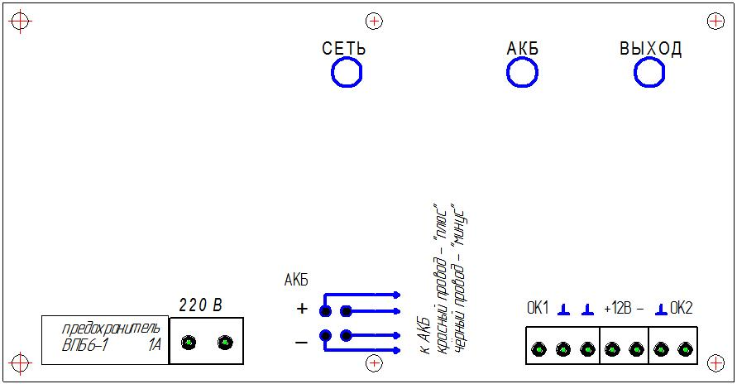

Рисунок 1 – Схема подключения «Импульс-5П»

По вопросам приобретения и сервисного обслуживания обращаться:
644006, Омск, 16-й Военный городок, 417, (3812) 466-903, 466-904, 466-905
115487, Москва, 2-ой Нагатинский проезд, д.2, стр.8, (499) 611-09-09, 611-56-01, 611-46-67
625016, Россия, г.Тюмень, ул. 30 лет Победы, д. 60А, (3452) 333-055, 333-026, 334-964
630049, Россия, г.Новосибирск, ул. Линейная, д. 28 оф. 305a, (383) 287-37-25, 305-52-01
www.arsec.ru



